Comunicado de Imprensa
Funchal, 27 de maio de 2019

Dia 1 de junho às 11h00 e às 15h00

No Dia Mundial da Criança o
“Próximo destino (é): Amizade”

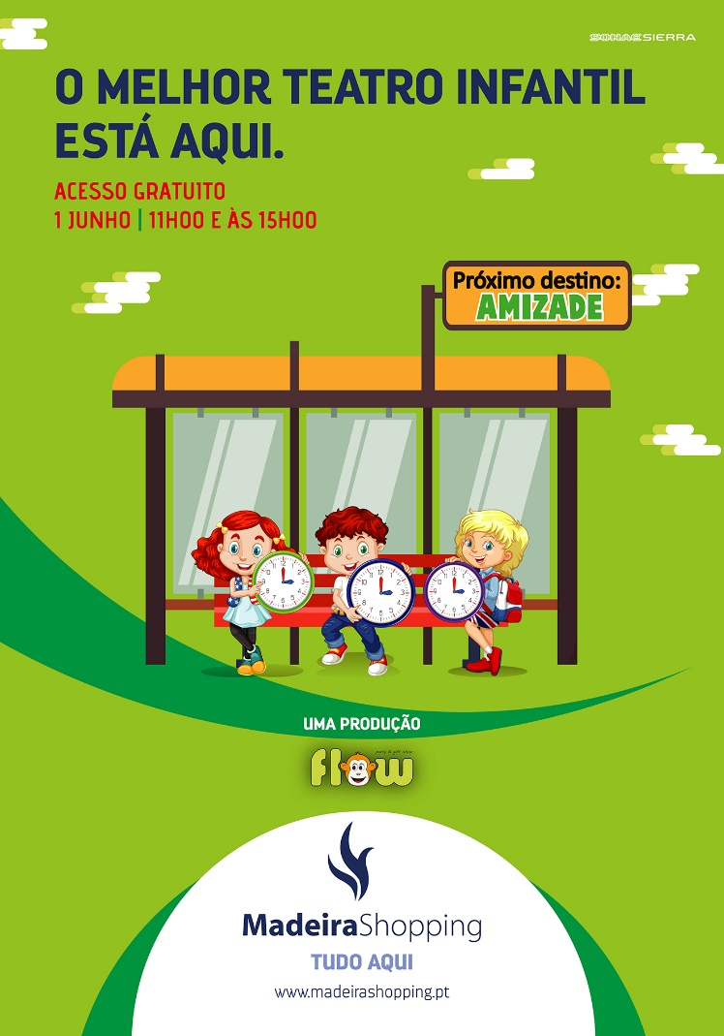
O Dia Mundial da Criança está a chegar e o MadeiraShopping vai comemorá-lo com amizade. “Próximo destino: Amizade” é o teatro infantil que vai surpreender miúdos e graúdos no dia 1 de junho às 11h00 e às 15h00, no Piso 0.

O teatro infantil que comemora o dia de todas as crianças conta a história da Carlota, da Sofia e do Oliver. Enquanto esperam pelo autocarro, os três percebem que bastam alguns minutos para criar grandes memórias que ficam para sempre. Em qualquer lugar e a qualquer hora, nunca é tarde para criar laços de amizade.

Em duas sessões, pelas 11h00 e às 15h00, no Piso 0 do MadeiraShopping, o teatro infantil pretende relembrar a importância de dedicarmos um pouco do nosso tempo a quem precisa, e que a amizade é sempre o melhor destino a todas as horas.

O Dia Mundial da Criança celebrou-se, pela primeira vez, em 1950 por iniciativa das Nações Unidas. Esta comemoração teve como principal objetivo chamar a atenção para os problemas enfrentados pelas crianças, seguindo-se a aprovação da Declaração dos Direitos da Criança em 1959. Hoje em dia, este é um marco em vários países de todo o mundo, sendo celebrado em diferentes dias e de diversas formas. Em Portugal, é a 1 de junho que se relembra que todas as crianças têm direto a viver num clima de paz e fraternidade. Este ano, o MadeiraShopping dá destaque à importância da amizade, num teatro infantil com acesso gratuito, no Piso 0, e convida todos os visitantes a relembrarem a importância de sermos crianças.

Sobre o MadeiraShopping
O MadeiraShopping é o maior Centro da Ilha da Madeira. Com vista panorâmica sobre o mar, este Centro Comercial e de Lazer da Sonae Sierra foi inaugurado em março de 2001. É um Centro de referência na sua área de influência com uma grande variedade de lojas, ligadas à área da moda, contando também com uma loja única na ilha, a Fnac. As 100 lojas e os 1.060 lugares de estacionamento, num total de 26.785 m2 de Área Bruta Locável (ABL), encontram-se diariamente ao dispor dos visitantes.
A par da experiência única de compras e de lazer que oferece aos seus clientes, o MadeiraShopping assume a responsabilidade de dar um contributo positivo para um mundo mais sustentável, trabalhando ativamente para um desempenho excecional nas áreas ambiental e social. Todas as iniciativas e novidades sobre o MadeiraShopping podem ser consultadas no site www.madeirashopping.pt.

Para mais informações por favor contactar:
Lift Consulting – Catarina Marques // Maria Fernandes
M: +351 934 827 487 | M: +351 911 790 060
catarina.marques@lift.com.pt // maria.fernandes@lift.com.pt

